Informe Cargas Familiar

Opción Cargas Familiares

En módulo de Hoja de Vida, en la opción Menú Hoja de Vida → Mantención Datos de Personal → Cargas Familiares se encuentra este Informe.

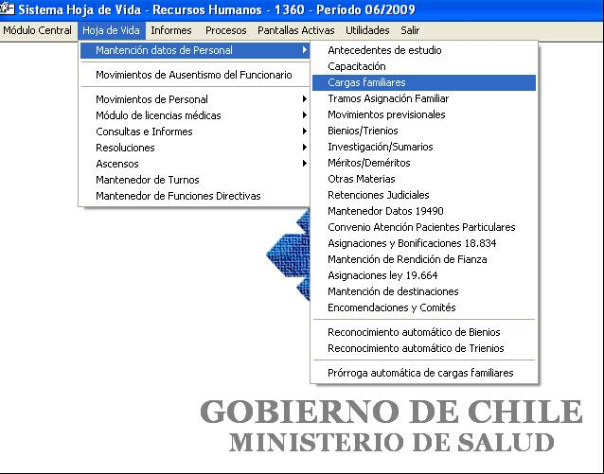

En botón Imprimir.

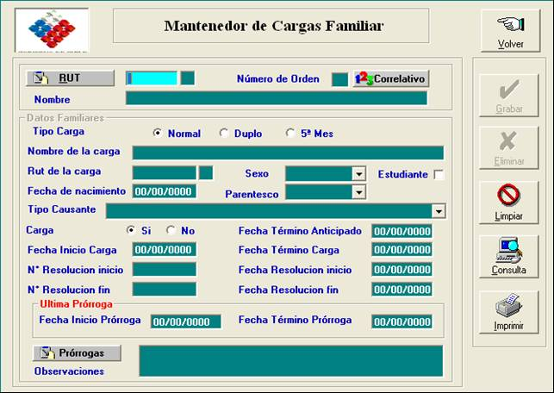

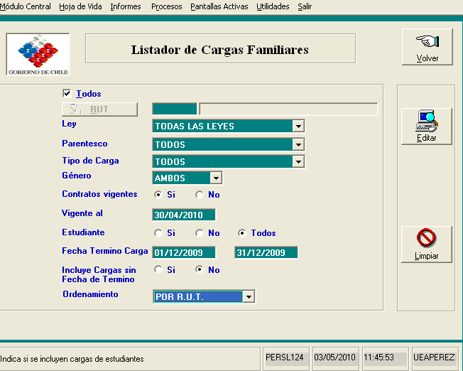

La siguiente es una imagen del informe, en pantalla de ingreso verificar:

- Contratos Vigentes, Periodo de Vigencias.
- Fecha Termino de la carga
- Sin Incluir Cargas sin fecha de Término.

Para trabajar mejor el archivo debemos trasformarlo a formato Excel, mediante las herramientas de ayuda del reporte.

Herramienta que permite su exportación a EXCEL.

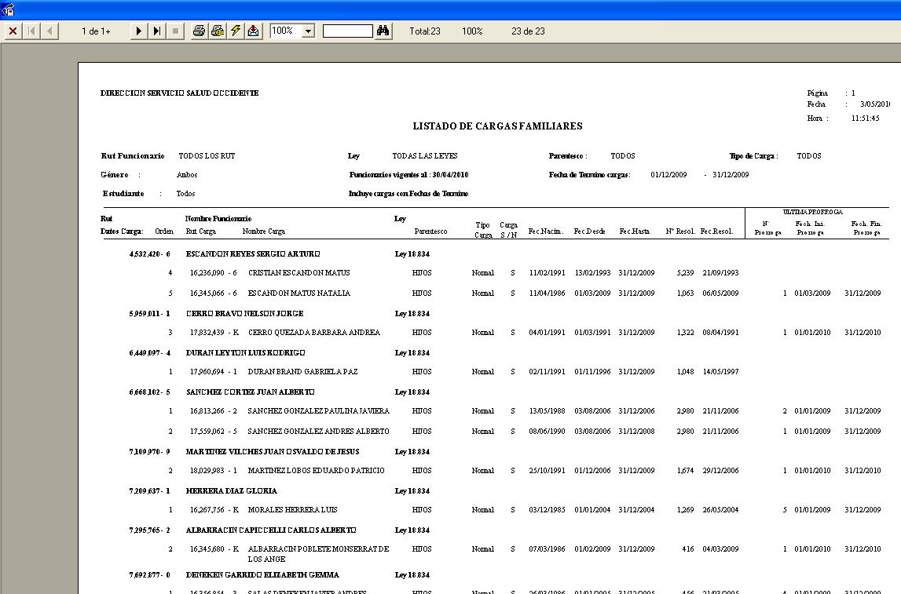

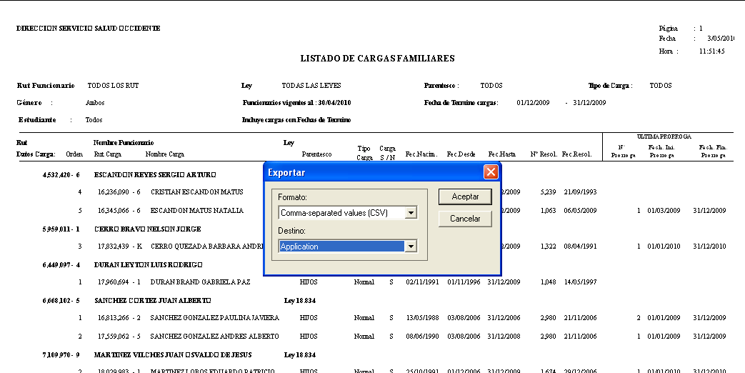

Esta pantalla muestra las opciones de exportación:
- Formato : Debe ser CSV
- Destino : Application

Luego presionar el botón Aceptar, se presentara un archivo Excel, el cual hay que depurar, debemos copiar de la columna AU a la columna BO , en el archivo “PLANILLA DE CARGAS”.Luego eliminar columna B y Columna H.
Luego de estos pasos, podemos trabajar con el Archivo Excel, el cual debemos guardar con un nombre acorde al Archivo que estamos trabajando.

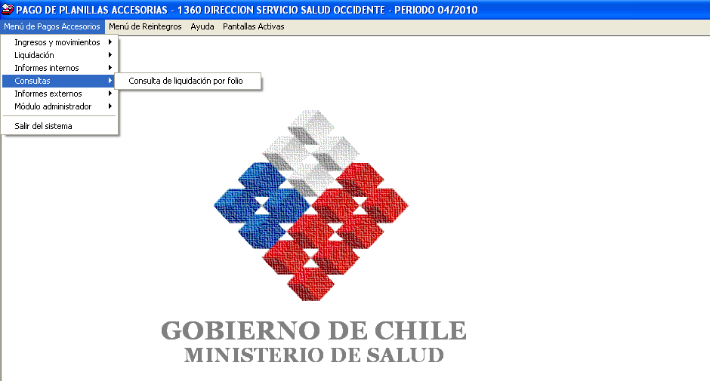
Consulta Rut, en Planillas Accesorias.

Opción Consultas.

En módulo de Accesorias, en la opción Menú de Pagos Accesorios → Consulta → Consulta de Liquidación de Folio, se encuentra esta consulta.

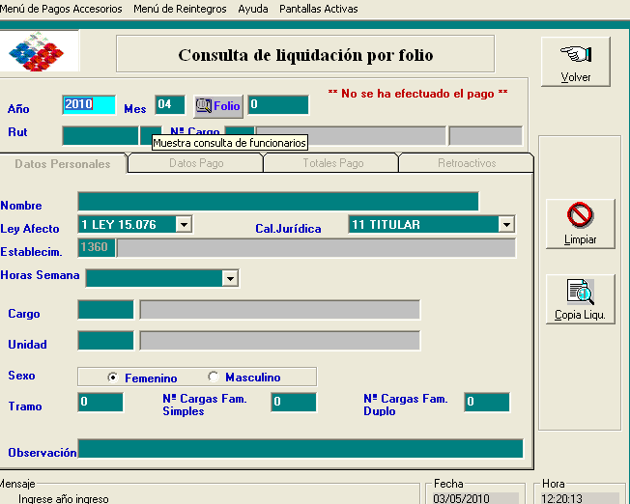

Presionar el botón Folio, para poder ver los pagos Accesorios del mes indicado, luego buscar el Nombre deL funcionario.
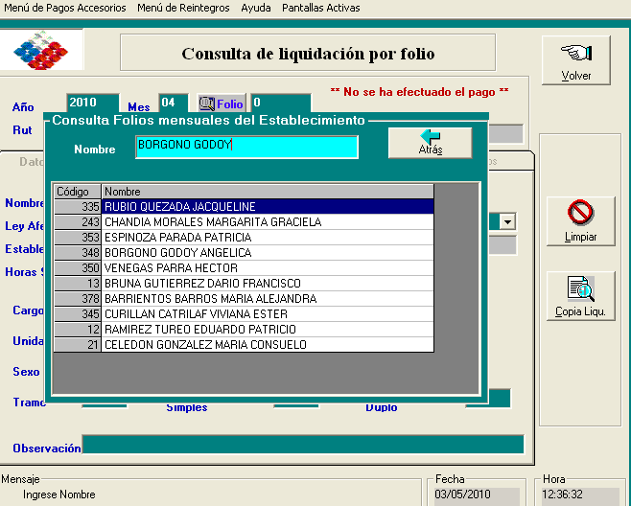

Luego se rescata el Folio de Pago, con los datos del funcionario y el Pago., donde puedo verificar los datos del pago en el Campo OBSERVACIONES.
Este campo es llenado manualmente por lo tanto, los datos que despliegue son los datos digitados.
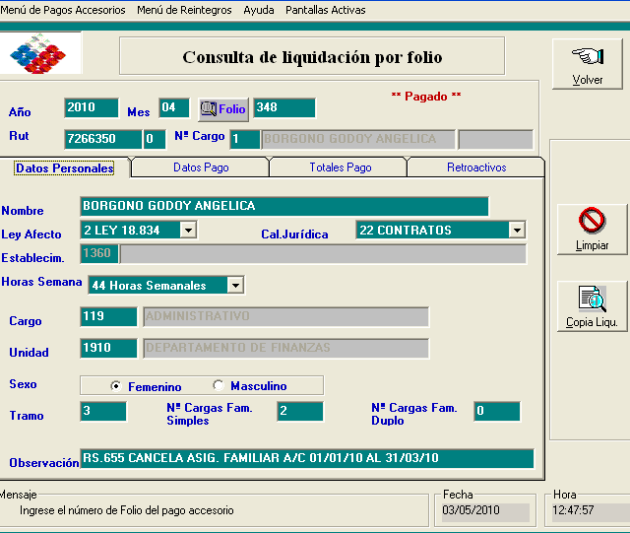

Informe de Días a pagar por Contratos Cortos.

Opción Informe de días a pagar de Funcionarios con contratos corto.
En módulo de Hoja de Vida, en la opción Módulo Central → Informe de días a pagar de funcionarios con contratos cortos se encuentra este Informe Permite visualizar los periodos de pagos que tienen en el mes de pago que se indica.

